18
活度与活度因子

专题16已引入了逸度的概念，从而解决了混合物或溶液中组分化学势的表示和计算问题。但是，对于液体和固体混合物或溶液，组分逸度的计算并不容易。为此，本专题要引入另一个概念——活度，它能更方便地用来表示和计算液体和固体混合物或溶液中组分的化学势。
1. 活度与逸度的关系
对于理想液体或固体混合物，专题17已经指出，由于其遵守Raoult定律
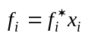 （18-1）
将它代入逸度的定义式，得到了组分化学势的表示式为
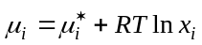 （18-2）
式中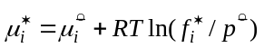，为系统温度和压力下，组分i纯液体或纯固体的化学势。在那里曾指出，建立这个理想模型的目的是试图将它作为研究的基础，通过修正的方法，以用来解决实际混合物或溶液的问题。
现在，假定引入一个校正因子，使式（18-1）能适用于实际混合物或溶液
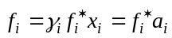 （18-3）
式中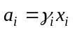，称为组分i的活度，称为活度因子。于是，将式（18-3）代入逸度的定义式，便得实际混合物或溶液中组分i的化学势为
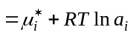 （18-4）
与理想混合物一样，式中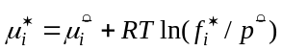为参考状态的化学势，其参考状态﹡也为系统温度和压力下组分i的纯液体或纯固体。
由式（18-4）与式（18-2）比较可以看到，两者组分化学势表示式有相同的形式。不同的是，实际混合物或溶液必须用活度代替浓度。由似可理解，活度是校正的浓度。但是，严格的理解应由式（18-3）得到
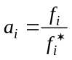 （18-5）
也就是说，组分的活度是它的逸度与参考状态的逸度之比，故为相对逸度。
此外，活度的定义与逸度相仿，除了式（18-4）之外，也必须补充一个如下的边界条件：
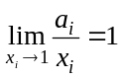 （18-6）
以表明在组分i趋近纯态或参考状态时，活度因子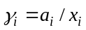趋近于1，此时式（18-3）还原成Raoult定律。
2. 活度的参考状态和惯例
不同于逸度，活度有多种参考状态。这是由于混合物和溶液有两个理想模型，它们都可作为研究实际混合物和溶液时的修正基础。溶剂和溶质的活度参考状态的不同组合组成了下列4种惯例：
惯例I：
所有组分的化学势均以理想混合物作为修正的基础，就像节1所述的那样。它们的活度则以下式定义：
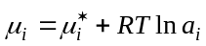
（18-7）
式中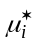为组分i的参考状态化学势。其参考状态﹡为系统温度和压力下组分i的纯液体或纯固体。式（18-7）表明，当组分i处于参考状态时，其活度和活度因子均等于1。
由于理想混合物组分i的逸度遵守Raoult定律，故像式（18-3）所示，当活度因子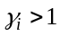时，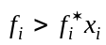，即实际混合物中组分i的逸度大于由Raoult定律算得的逸度，此时亦称正偏差；反之，当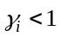时，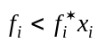，亦称负偏差。
通常，惯例I适用于在系统温度和压力下，所有纯组分都能以相同的凝聚态（液体或固体）存在的混合物，这样的系统亦称对称系统。
惯例II：
倘若溶剂和溶质的化学势是以理想稀溶液作为修正的基础，则因理想稀溶液的溶剂遵守Raoult定律，溶质遵守Henry定律，两者的活度定义便不再相同。其中溶剂活度的定义仍可用式（18-7）表示，但溶质的逸度应是对Henry定律的修正，即
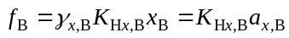 （18-8）
式中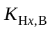为Henry系数。
现将式（18-8）代入逸度的定义式，便得实际溶液中溶质的化学势
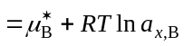 （18-9）
式中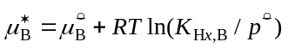，为溶质的参考状态化学势。不难看到，它与专题17中理想稀溶液溶质的参考状态化学势相同，其参考状态﹡也像专题17中图17—1所示，是一个虚拟态，它相当于假定Henry定律适用于全部浓度范围，以致溶质的参考状态是饱和蒸气逸度等于的虚拟纯液体或纯固体B。
由于无限稀释时，实际溶液的溶质遵守Henry定律，由式（18-8）可得，此时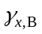等于1，故式（18-9）还需补充一个边界条件
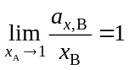 （18-10）
这样，以惯例II定义的活度应为
溶剂： 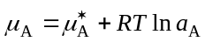
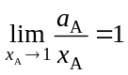
（18-11）
溶质： 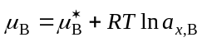
由式（18-11）可见，惯例II的溶剂和溶质的参考状态是不同的，溶剂的参考状态是一个真实态，而溶质的参考状态是一个虚拟态。通常，这个惯例适用于在系统温度和压力下，纯溶剂和纯溶质分别处于不同聚集状态的溶液。例如，气体或固体溶解在液体中的溶液，这些系统亦称不对称系统。此外，它也适用于两种液体不能按任意比例溶解的部分互溶系统等。
惯例III：
须知Henry定律中溶质的浓度还可用质量摩尔浓度b_{B}表示，即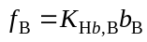，因此式（18-8）也可表示为
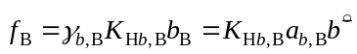 （18-12）
式中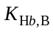是相应的Henry系数，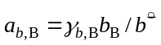是相应的活度，其中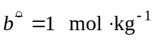，它的引入是为了消去b_{B}的单位。
将式（18-12）代入逸度定义式，则得实际溶液中溶质的化学势为
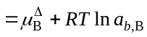 （18-13）
式中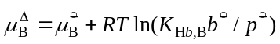，是溶质的参考状态化学势。这个参考状态也是一个虚拟状态，而且不是纯物质，就像图18-1所示。它假设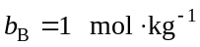的溶液依然遵守Henry
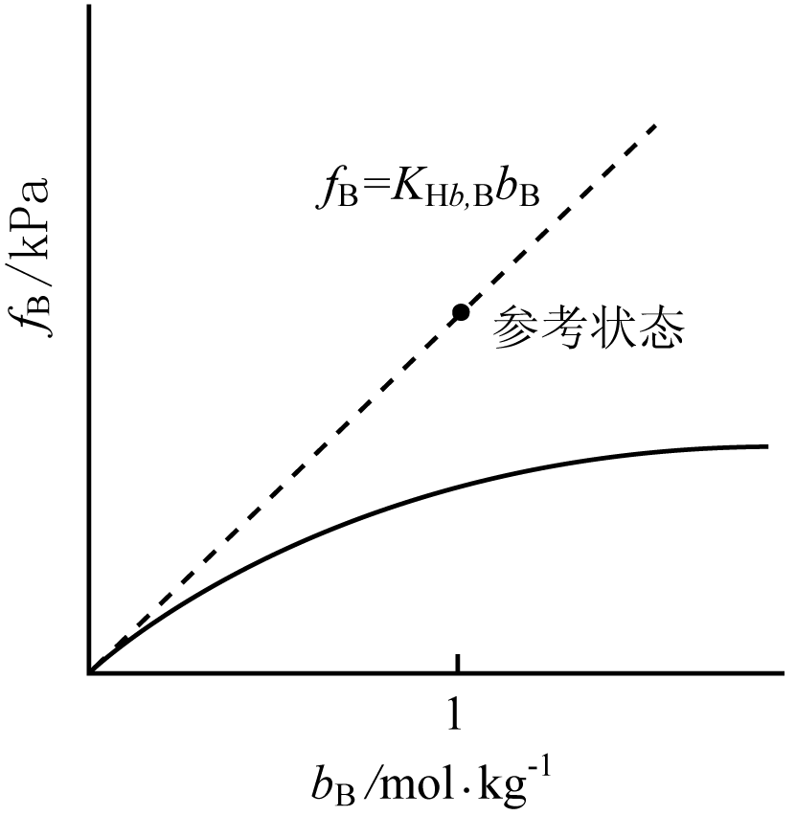
图18-1 惯例III溶质活度的参考状态
定律，于是，由该定律可得参考状态时溶质的逸度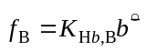。故现在的参考状态不同于惯例II中溶质的参考状态，它是以系统温度和压力下，服从Henry定律的b_{B}=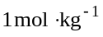的虚拟溶液作为参考状态。
由于无限稀释时，实际溶液的溶质遵守Henry定律，由式（18-12）可得，此时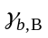等于1，因此，式（18-13）尚需补充一个边界条件
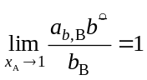 （18-14）
这样，以惯例III定义的活度应为
溶剂：
溶质： 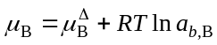
（18-15）
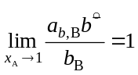
惯例IV：
Henry定律中溶质的浓度也常用浓度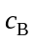表示，即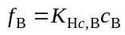，致使实际溶液中溶质的逸度可修正如下：
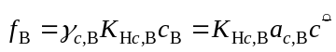 （18-16）
式中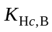是相应的Henry系数，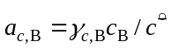是相应的活度，其中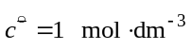，它的引入是为了消去的单位。
于是，由与惯例III类似的方法，不难得到以惯例IV定义的活度
溶剂：
溶质： 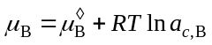
（18-17）
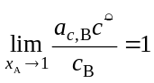
式中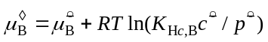，是溶质的参考状态化学势。它是以系统温度和压力下，服从Henry定律的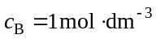的虚拟溶液作为参考状态。就像图18-2所示。

图18-2 惯例IV溶质活度的参考状态
综上所述，在这4个惯例中，除了惯例Ⅰ外，溶剂和溶质的参考状态是不相同的。4个惯例共涉及4种不同的参考状态，不同的选择会使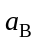、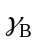和参考状态化学势随之改变，但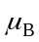和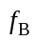保持不变，故由式（18-3）、（18-8）、（18-12）和（18-16）可得不同参考状态时4种活度因子间的换算式为
（18-18）
3. 活度与温度和压力间的关系
（1）活度与温度的关系
对于惯例I，组分的活度均可以式（18-7）定义，因此
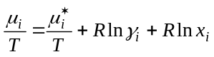 （18-19）
在恒压和恒组成的条件下，将式（18-19）对温度求偏导，则得
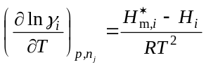 （18-20）
这是因为根据Gibbs－Helmholtz方程，
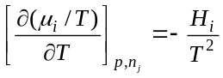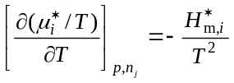
其中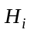是组分i的偏摩尔焓。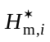是纯组分i的摩尔焓，因为无论何种组分，惯例I中的参考状态均为系统温度和压力下的组分i的纯液体或纯固体。
对于惯例II、III和IV，溶剂与溶质的参考状态不同，情况要略复杂些。以惯例II为例，其中溶剂的参考状态因与惯例I相同，式（18-20）依然适用，即
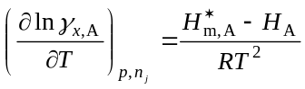 （18-21）
但是，对于溶质情况便不相同。由式（18-11）可得
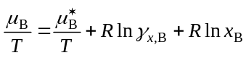 （18-22）
在恒压和恒组成下，将式（18-22）对温度求偏导数，则
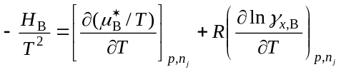 （18-23）
已知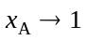时，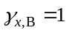，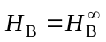，故由式（18-23）可得，
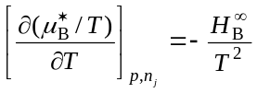 （18-24）
式中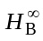是无限稀释时溶质的偏摩尔焓。将式（18-24）回代式（18-23）便得
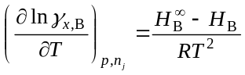 （18-25）
式（18-25）就是溶质的活度与温度的关系，它也适用于惯例III和IV中的溶质。
（2）活度与压力的关系
对于惯例I，所有组分的化学式都可表示为
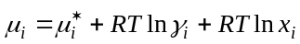 （18-26）
在温度和组成不变的条件下，将式（18-26）对压力求偏导
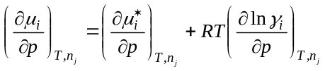 （18-27）
根据热力学关系
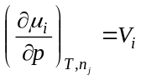 ， 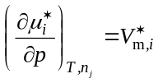 （18-28）
将它们代入式（18-27），便得
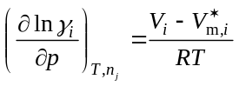 （18-29）
式中是组分i的偏摩尔体积。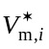是纯组分i的摩尔体积，因为惯例I中的是组分i纯液体或纯固体的化学势。
对于惯例II、III和IV，因溶剂的参考状态与惯例I相同，式（18-29）依然适用，但溶质便不相同。例如，对于惯例II，
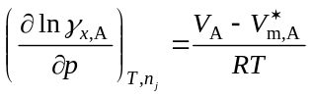 （18-30）
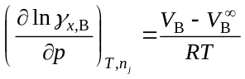 （18-31）
式中V_{A}和V_{B}分别为溶剂和溶质的偏摩尔体积。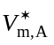为纯溶剂的摩尔体积。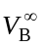为无限稀释溶液中溶质的偏摩尔体积，这是因为由式（18-11）可得
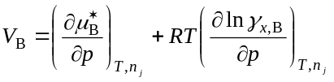 （18-32）
已知时，，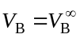，故由式（18-32）可得，
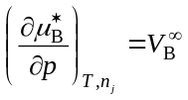 （18-33）
将式（18-33）回代式（18-32），便得式（18-31），它也适用于惯例III和IV中的溶质。
4. 活度与超额函数
为了表示实际混合物与理想混合物的偏差，除可引入活度和活度因子外，还常使用另一种方法，那就是引入超额函数的概念，它被定义为
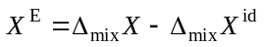 （18-34）
式中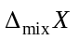和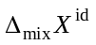分别为实际和理想混合物的混合热力学函数。
现若X为Gibbs自由能，则
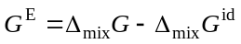 （18-35）
又若混合物由K个组分组成，且它们的活度用惯例I定义，则
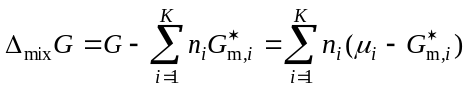
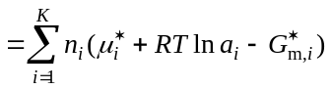
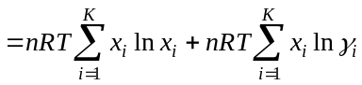 （18-36）
这是因为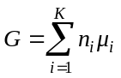，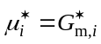，和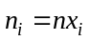。此外，由专题17知道，理想混合物的混合Gibbs自由能为
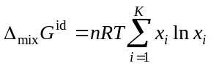 （18-37）
因此，将式（18-36）和式（18-37）代入式（18-35），可以得到
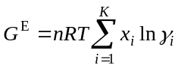 （18-38）
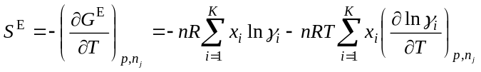 （18-39）
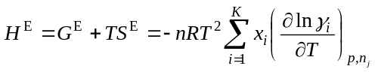 （18-40）
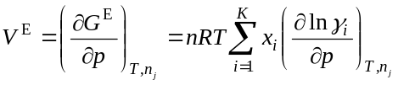 （18-41）
由式（18-38）－（18-41）可见，这些超额函数都与组分的活度因子密切相关，其中尤以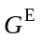与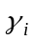的关系最为简单，考虑到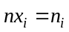，将式（18-38）对求偏导，可得
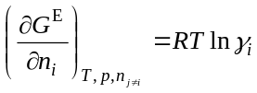 （18-42）
因此，只要用理论建立实际混合物的模型，就能得到组分活度因子的关联式，这对研究混合物的相平衡有重要的作用。例如，混合物的气液平衡，由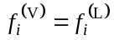不难得到
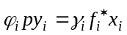 （18-43）
故若有气相的状态方程和组分的活度因子关联式，就可用式（18-43）由已知的液相组成x_{i}和压力p计算平衡温度T和气相组成y_{i}，或者也可由已知的x_{i}和T计算p和y_{i}。这种计算工程上称为泡点计算。
组分的活度或活度因子也可由实验测定，测定的方法有多种，诸如蒸气压法、分配系数法、溶解度法、凝固点降低法、渗透压法等。在专题19中，将对某些测定方法的原理进行概要的介绍。

参考资料
[1] Denbigh K G . 化学平衡原理（第四版）.戴冈夫等译.北京：化学工业出版社，1985
[2] 傅鹰. 化学热力学导论. 科学出版社，1963
[3] Klotz I,M Rosenberg R M. 化学热力学（第三版）.鲍银堂等译. 北京：人民教育出版社，1981
[4] 郭润生. 化学热力学. 北京：高等教育出版社，1988

